Podstawowa struktura sieci GSM składa się z niezależnych nadajników radiowych zwanych **BTS (Base Transceiver Station)**, zapewniających pokrycie radiowe dla danej powierzchni kraju. Grupa BTS-ów sterowana jest przez urządzenie zwane **BSC (Base Station Controller)** realizujące przełączania abonenta będącego w ruchu pomiędzy komórkami. Główną funkcją BTS-a jest zapewnienie nadawania i odbierania sygnału radiowego.  
  
Bardzo ważnym elementem sieci komórkowych jest **NMC (Network Management Center)**, czyli centrum zarządzania siecią. Jest to miejsce, w którym gromadzona jest informacje o aktualnym stanie sieci. Podstawowym zadaniem NMC jest szybkie reagowanie na stany awaryjne pojawiające się w sieci, a także prowadzenie analiz w trybie ciągłym w celu wyeliminowania problemów sieciowych mogących wpływać na jakość świadczonych usług.  
  
Każda stacja bazowa składa się z konstrukcji nośnej anten wraz z antenami i specjalnego, wydzielonego pomieszczenia w którym zainstalowany jest sprzęt nadawczo-odbiorczy i komutacyjny. Na konstrukcji nośnej anten (maszcie w przypadku stacji wolnostojącej i niektórych realizacji na budynkach lub elementach wspornikowych w instalacjach antenowych na dachach) zawieszonych jest maksymalnie do 9 (dziewięciu) anten sektorowych o maksymalnej wysokości 3 m każda lub alternatywnie 3 (trzy) anteny dookolne o maksymalnej wysokości 4 m każda. Anteny umieszczone są równolegle do siebie na obrzeżach konstrukcji nośnej lub dachu budynku. Dodatkowo na konstrukcji nośnej instaluje się paraboliczne anteny linii radiowych o średnicy do 1,5 m. Anteny połączone są ze sprzętem umieszczonym w wydzielonym pomieszczeniu za pomocą kabli koncentrycznych.  
  
Wydzielone pomieszczenie powinno mieć powierzchnię około 10 m2 i wysokość w świetle minimum 2,5 m. W pomieszczeniu tym na 4-5 stelażach o wymiarach przybliżonych do 45 cm szerokości - 60 cm głębokości - 200 cm wysokości zainstalowany będzie sprzęt nadawczo-odbiorczy, komutacyjny, klimatyzacja, okablowanie sprzętu itp. Pomieszczenie powinno posiadać ogniotrwałe drzwi z bezpiecznym zamkiem. W przypadkach kiedy wewnętrzne pomieszczenie nie byłoby dostępne, Polkomtel zainstaluje na dachu lub w innym uzgodnionym miejscu prefabrykowane pomieszczenie kontenerowe o przybliżonych wymiarach 2,5 m - 4 m, w którym zostanie zainstalowany wyżej wymieniony sprzęt.  
  
Stacja bazowa jest wyposażona w system uziemiający dostateczny do podłączenia anten i związanych z nimi obwodów (tam gdzie to niezbędne). Ponadto stacja podłączona jest do publicznej sieci telefonicznej łączem 2 Mbit/s oraz dołączona do sieci energetycznej. Tam gdzie okaże się to niezbędne do stacji zostanie wybudowana nowa droga dojazdowa (dostępu).

**Elementy Sieci GSM**  
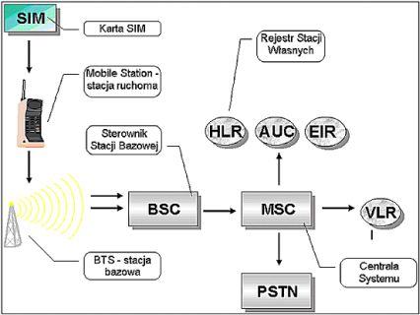

Norbert Cała (11-07-1999)